解决面试房间不显示视频的问题

1，在 测试的第二步 点击 “模拟测试” 链接

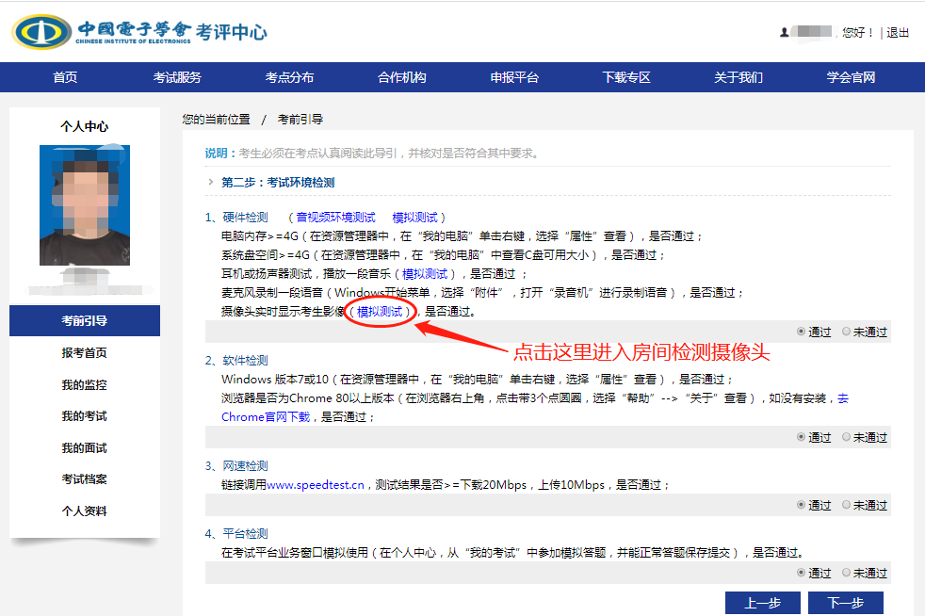

2，在 登录进面试房间后，在地址栏旁边点击 “小锁”的图标

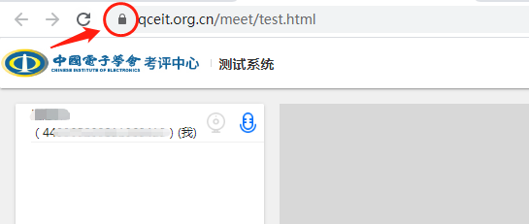

3，在弹出的页面中，把“摄像头”和“麦克风”设为：允许

,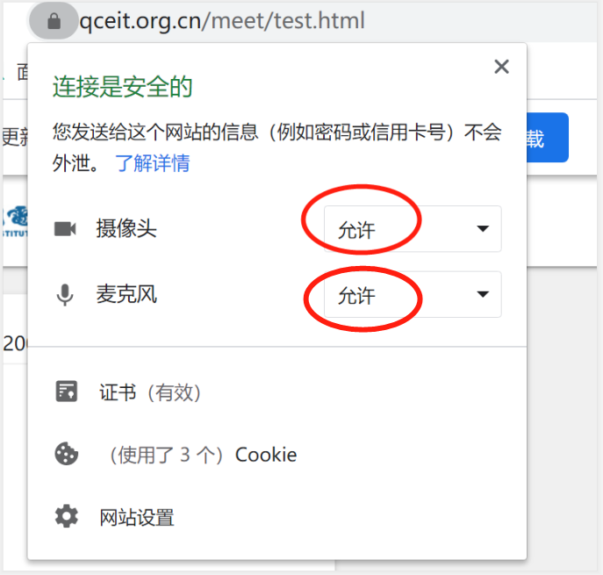

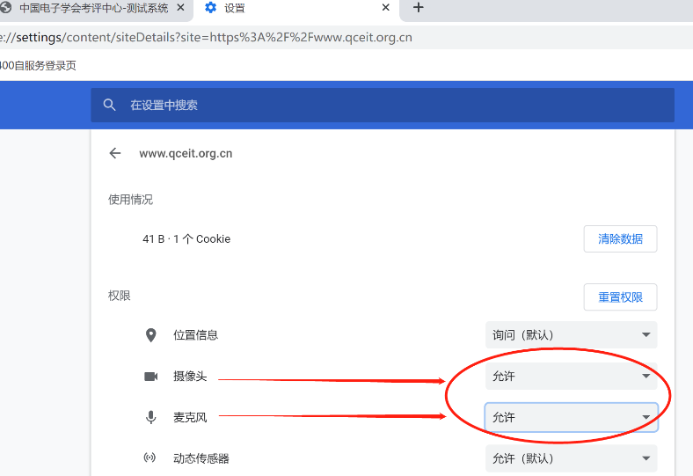4，如果上面列表中没有摄像头和麦克风的选项，请点击 下边的 “网站设置”，在弹出的权限列表中，将“摄像头”/“麦克风”设置为：允许。

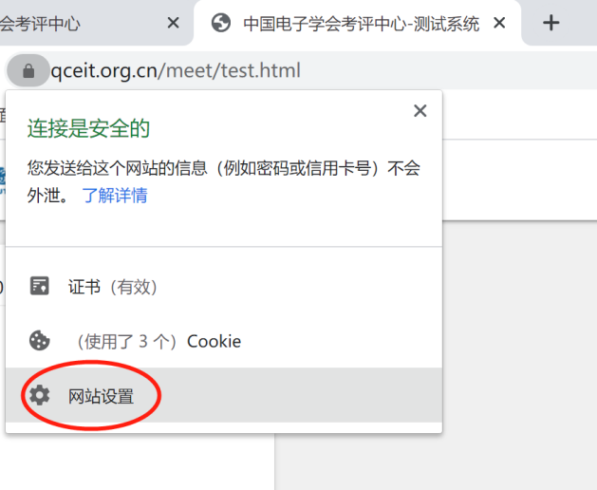

**以上步骤做完后，请务必退出页面，刷新重进面试房间。不然没有用。**

5，网站设置打开后：位置信息/摄像头/麦克风/请打开到“允许”

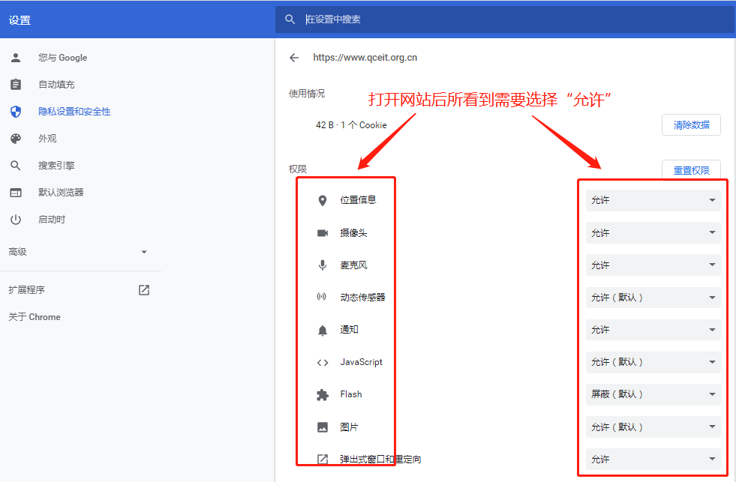

6，如果重新登录面试系统后，视频显示不是考生，而是背后摄像头，可以在登录面试系统时，点击摄像头图标，设置为使用 前摄像头。

